BỘ CÔNG THƯƠNG

TRƯỜNG ĐẠI HỌC CÔNG THƯƠNG TP. HỒ CHÍ MINH

KHOA CÔNG NGHỆ THÔNG TIN

----o0o---



**BÁO CÁO MÔN :** LẬP TRÌNH PYTHON

**TÊN ĐỀ TÀI**: QUẢN LÝ DANH SÁCH SÁCH TRONG THƯ VIỆN

**NHÓM 1**

Thành phố Hồ Chí Minh, 10 tháng 06 năm 2024

BỘ CÔNG THƯƠNG

TRƯỜNG ĐẠI HỌC CÔNG THƯƠNG TP. HỒ CHÍ MINH

KHOA CÔNG NGHỆ THÔNG TIN

----o0o---



**TÊN ĐỀ TÀI:** QUẢN LÝ DANH SÁCH SÁCH TRONG THƯ VIỆN

|  |  |
| --- | --- |
| **Nhóm 1** | **Giáo viên hướng dẫn:** |
| **Trưởng nhóm: Trương Anh Vũ** | **Phan Thị Ngọc Mai** |
| **Thành viên:** |  |
| **1. Phạm Hoàng Quân** |  |
| **2. Kiều Hoàng Thái** |  |
|  |
|  |
|  |

Thành phố Hồ Chí Minh, 10 tháng 06 năm 2024

**LỜI CAM ĐOAN**

Chúng em xin cam đoan rằng từng cá nhân đã dành sự chân thành và nỗ lực vào việc nghiên cứu và thực hiện đề tài tiểu luận " *QUẢN LÝ DANH SÁCH SÁCH TRONG THƯ VIỆN* ". Đây là một chủ đề quan trọng và đòi hỏi sự tỉ mỉ cũng như kiến thức sâu rộng trong lĩnh vực công nghệ thông tin.

Kết quả của tiểu luận đã được thực hiện một cách trung thực, phản ánh sự nỗ lực và kiến thức của nhóm. Chúng em cam đoan rằng không có phần nào của bài làm được sao chép từ bất kỳ nguồn tài liệu nào khác. Mọi thông tin và phân tích đều là sản phẩm của quá trình nghiên cứu và hiểu biết của chính nhóm.

Mọi tài liệu được sử dụng trong tiểu luận của nhóm đều có nguồn gốc và xuất xứ rõ ràng. Nhóm đã đảm bảo sự minh bạch và tính hợp pháp của mọi nguồn thông tin để đảm bảo sự đáng tin cậy và trách nhiệm trong quá trình nghiên cứu và viết bài.

**(Ký và ghi rõ họ tên)**

|  |  |  |  |  |
| --- | --- | --- | --- | --- |
| **BẢNG PHÂN CÔNG CÔNG VIỆC** | | | | |
| **STT** | **MSSV** | **HỌ VÀ TÊN** | **NHIỆM VỤ** | **(%) ĐÓNG GÓP** |
| 1 | 2033225898 | Trương Anh Vũ |  | 100% |
| 2 | 2033223962 | Phạm Hoàng Quân |  | 100% |
| 3 | 2033224647 | Kiều Hoàng Thái |  | 100% |



**PHẦN MỞ ĐẦU** 3

**1.** **Lý do chọn đề tài** 3

**2.** **Mục đích đề tài** 4

**3.** **Các bước thực hiện đồ án** 5

**PHẦN NỘI DUNG** 6

1. Quy trình nghiệp vụ 6

2. Lợi ích và ứng dụng thực tế 8

**3.** **Đóng gói file** 9

**a)** **Quá trình chuyển định dạng .py sang .exe** 9

**b)** **Tạo file cài đặt ứng dụng** 14

**c)** **Hướng dẫn cài đặt ứng dụng** 21

**4.** **Hướng dẫn sử dụng phần mềm** 22

**a)** **Đối với người dùng thông thường** 22

**b)** **Đối với người quản trị** 24

**PHẦN KẾT LUẬN** 25

**PHẦN MỞ ĐẦU**

1. **Lý do chọn đề tài**

Nhóm chúng em đã chọn đề tài ứng dụng quản lý danh sách sách bởi một số lý do sau:

**Thực tiễn và nhu cầu:**

* **Phổ biến:** Thư viện là một phần quan trọng trong đời sống xã hội, với nhu cầu sử dụng ngày càng tăng.
* **Thiếu hụt công cụ:** Nhiều thư viện hiện nay vẫn sử dụng phương thức quản lý thủ công, dẫn đến nhiều bất cập như mất thời gian, dễ xảy ra sai sót, khó theo dõi, thiếu hiệu quả.
* **Cơ hội ứng dụng công nghệ:** Công nghệ thông tin có thể giúp giải quyết các vấn đề này, mang lại nhiều lợi ích cho cả thư viện và người dùng.

**2. Khả năng ứng dụng và phát triển:**

* **Tiềm năng lớn:** Ứng dụng quản lý thư viện có thể được ứng dụng trong nhiều loại hình thư viện khác nhau, từ thư viện trường học, thư viện công cộng đến thư viện chuyên ngành.
* **Phát triển đa dạng:** Có thể mở rộng ứng dụng với nhiều tính năng nâng cao như: quản lý mượn trả sách, thống kê, báo cáo, tích hợp thanh toán trực tuyến, v.v.

**3. Khả năng học hỏi và phát triển kỹ năng:**

* **Thực hành kiến thức:** Xây dựng ứng dụng quản lý thư viện giúp tôi củng cố và áp dụng kiến thức về lập trình, thiết kế giao diện người dùng, xử lý dữ liệu, v.v.
* **Phát triển kỹ năng:** Tôi có cơ hội rèn luyện kỹ năng giải quyết vấn đề, làm việc độc lập, quản lý dự án, v.v.
* **Kiến thức chuyên môn:** Tôi tiếp cận và hiểu biết sâu hơn về hoạt động của thư viện, nhu cầu của người dùng và cách ứng dụng công nghệ vào quản lý thư viện.

**4. Sự hấp dẫn cá nhân:**

* **Lòng yêu thích:** Tôi yêu thích công nghệ thông tin và muốn sử dụng kiến thức của mình để tạo ra những ứng dụng hữu ích cho cộng đồng.
* **Đam mê:** Tôi muốn thử thách bản thân bằng cách xây dựng một ứng dụng phức tạp và mang tính ứng dụng cao.

Tóm lại, ứng dụng quản lý thư viện là một đề tài vừa thực tiễn, vừa có tiềm năng phát triển, đồng thời mang lại cho tôi nhiều cơ hội học hỏi và phát triển kỹ năng. Chúng em tin rằng ứng dụng này sẽ đóng góp tích cực vào việc nâng cao hiệu quả quản lý và trải nghiệm cho người dùng trong thư viện.

1. **Mục đích đề tài**

Ứng dụng quản lý thư viện này được xây dựng với mục đích cung cấp một nền tảng trực quan và hiệu quả để quản lý thông tin về sách và người dùng trong thư viện. Ứng dụng có các chức năng chính sau:

**Quản lý sách:**

* Thêm sách mới: Cho phép người dùng thêm thông tin về sách mới vào hệ thống, bao gồm tiêu đề, tác giả, năm xuất bản và thể loại.
* Sửa thông tin sách: Người dùng có thể chỉnh sửa thông tin của sách hiện có.
* Xóa sách: Cho phép người dùng xóa sách khỏi hệ thống.
* Tìm kiếm sách: Hỗ trợ người dùng tìm kiếm sách theo tiêu đề, tác giả, năm xuất bản hoặc thể loại.
* Lấy dữ liệu thể loại: Tích hợp với Open Library API để lấy dữ liệu về sách trong một thể loại cụ thể.

**Quản lý người dùng:**

* Đăng ký tài khoản: Cho phép người dùng mới tạo tài khoản với thông tin cá nhân và mật khẩu.
* Đăng nhập: Người dùng hiện có có thể đăng nhập vào hệ thống bằng email và mật khẩu.
* Quản lý người dùng: Người quản trị có thể thêm, sửa, xóa và quản lý vai trò của người dùng (user/admin).

**Các tính năng khác:**

* Giao diện người dùng đơn giản, dễ sử dụng: Ứng dụng được thiết kế với giao diện trực quan, dễ sử dụng cho cả người dùng và quản trị viên.
* Lưu trữ dữ liệu hiệu quả: Sử dụng file JSON để lưu trữ thông tin sách và người dùng, đảm bảo tính dễ quản lý và bảo mật.
* Bảo mật thông tin người dùng: Mật khẩu được mã hóa bằng bcrypt để bảo vệ thông tin cá nhân của người dùng.

**Mục tiêu:**

* Cung cấp một giải pháp quản lý thư viện hiệu quả, giúp thư viện quản lý thông tin sách và người dùng một cách dễ dàng và minh bạch.
* Nâng cao hiệu quả và năng suất cho nhân viên thư viện.
* Tạo trải nghiệm tốt hơn cho người dùng khi tìm kiếm và mượn sách.

1. **Các bước thực hiện đồ án**

**Bước 1: Xác định yêu cầu và thiết kế ứng dụng:**

* Liệt kê các chức năng chính của ứng dụng: thêm, xóa, tìm kiếm, hiển thị.
* Thiết kế giao diện người dùng đơn giản, thân thiện và dễ sử dụng.

**Bước 2: Phát triển ứng dụng:**

* Lập trình các chức năng : thêm, xóa, tìm kiếm, hiển thị danh sách.
* Lưu trữ dữ liệu ghi chú dưới dạng file JSON, bao gồm nội dung, ngày thêm và thời gian sửa đổi.

**Bước 3: Kiểm thử và sửa lỗi:**

* Kiểm thử ứng dụng để đảm bảo tất cả các chức năng hoạt động đúng theo yêu cầu.
* Sửa các lỗi phát sinh trong quá trình kiểm thử.

**Bước 4: Chuẩn bị bài báo cáo và bài thuyết trình :**

* Viết bài báo cáo Word, mô tả chi tiết các chức năng và quá trình phát triển ứng dụng.
* Tạo bài thuyết trình PowerPoint, tóm tắt các ý chính của báo cáo và kết quả đạt được qua quá trình thực hiện.

**Bước 5: Thực hiện demo và nộp báo cáo :**

* Chuẩn bị mã nguồn và các demo để trình diễn các chức năng của ứng dụng.
* Nộp bài báo cáo Word và bài thuyết trình PowerPoint và chuẩn bị cho buổi báo cáo đề tài.

**PHẦN NỘI DUNG**

## Quy trình nghiệp vụ

**Đăng ký/Đăng nhập:**

* **Đăng ký:**
  + Người dùng mới chọn tùy chọn "Đăng ký" (hoặc nút "Đăng ký" trên giao diện).
  + Một hộp thoại sẽ hiện ra, yêu cầu người dùng nhập:
    - Tên người dùng
    - Email
    - Mật khẩu
    - Xác nhận mật khẩu
  + Hệ thống sẽ kiểm tra tính hợp lệ của thông tin nhập liệu (ví dụ: email hợp lệ, ngày sinh hợp lệ,…).
  + Nếu thông tin hợp lệ, hệ thống sẽ tạo tài khoản mới cho người dùng và lưu trữ thông tin.
  + Hệ thống hiển thị thông báo "Đăng ký thành công". Người dùng có thể đăng nhập vào ứng dụng.
* **Đăng nhập:**
  + Người dùng đã đăng ký chọn tùy chọn "Đăng nhập" (hoặc nút "Đăng nhập" trên giao diện).
  + Một hộp thoại sẽ hiện ra, yêu cầu người dùng nhập:
    - Email
    - Mật khẩu
  + Hệ thống sẽ kiểm tra xem email và mật khẩu có khớp với thông tin trong cơ sở dữ liệu hay không.
  + Nếu thông tin hợp lệ:
    - Hệ thống sẽ xác thực người dùng và chuyển hướng người dùng đến giao diện chính phù hợp với vai trò của họ.
  + Nếu thông tin không hợp lệ, hệ thống sẽ hiển thị thông báo "Sai email hoặc mật khẩu".

**Giao diện chính:**

* **User:**
  + Sau khi đăng nhập, người dùng sẽ được chuyển hướng đến giao diện chính của User.
  + Giao diện này hiển thị các chức năng chính dành cho User như:
    - Tìm kiếm sách
    - Hiển thị danh sách sách
    - Xem thông tin chi tiết của sách
* **Admin:**
  + Sau khi đăng nhập, người dùng sẽ được chuyển hướng đến giao diện chính của Admin.
  + Giao diện này hiển thị các chức năng quản trị, bao gồm:
    - Thêm sách mới
    - Xóa sách
    - Sửa thông tin sách
    - Quản lý người dùng (thêm, sửa, xóa, thay đổi vai trò)

**Quy trình nghiệp vụ cho User:**

* **Khởi tạo ứng dụng:**
  + Khi người dùng mở ứng dụng, cửa sổ đăng nhập sẽ được hiển thị.
  + Sau khi đăng nhập thành công, User sẽ được chuyển hướng đến giao diện chính của User.
* **Tìm kiếm sách:**
  + Người dùng chọn tùy chọn "Tìm kiếm" (hoặc nút "Tìm kiếm" trên giao diện).
  + Một hộp thoại sẽ hiện ra, yêu cầu người dùng nhập tiêu đề sách cần tìm.
  + Hệ thống sẽ tìm kiếm sách theo tiêu đề đã nhập.
  + Nếu sách được tìm thấy:
    - Hệ thống sẽ hiển thị danh sách các sách phù hợp với kết quả tìm kiếm, bao gồm thông tin chi tiết của từng sách.
  + Nếu sách không được tìm thấy, hệ thống sẽ thông báo "Sách không tồn tại".
* **Hiển thị danh sách:**
  + Hệ thống hiển thị danh sách tất cả các sách hiện có trong thư viện, bao gồm thông tin chi tiết của từng sách.
  + Nếu danh sách trống, hệ thống sẽ thông báo "Thư viện chưa có sách".
* **Xem thông tin chi tiết của sách:**
  + Người dùng chọn một cuốn sách cụ thể trong danh sách.
  + Hệ thống sẽ hiển thị thông tin chi tiết về cuốn sách đó (ví dụ: tiêu đề, tác giả, năm xuất bản, thể loại, v.v.).

**Quy trình nghiệp vụ cho Admin:**

* **Khởi tạo ứng dụng:**
  + Khi người dùng mở ứng dụng, cửa sổ đăng nhập sẽ được hiển thị.
  + Sau khi đăng nhập thành công, Admin sẽ được chuyển hướng đến giao diện chính của Admin.
* **Thêm sách mới:**
  + Người dùng có thể chọn "Fetch data" trên giao diện để thông qua API lấy thông tin sách dựa trên thể loại sách.
  + Người dùng cũng có thể chọn tùy chọn "Thêm sách" (hoặc nút "Thêm sách" trên giao diện) để thêm sách bằng tay.
  + Một hộp thoại sẽ hiện ra, yêu cầu người dùng nhập thông tin chi tiết về sách mới, bao gồm:
    - Tiêu đề sách
    - Tác giả
    - Năm xuất bản
    - Thể loại (tùy chọn)
  + Nếu tất cả thông tin bắt buộc được nhập đầy đủ và chính xác, sách mới sẽ được thêm vào danh sách.
  + Hệ thống tự động lưu trữ thông tin sách mới, bao gồm thời gian thêm và thời gian sửa đổi cuối cùng.
* **Xóa sách:**
  + Người dùng chọn tùy chọn "Xóa sách" (hoặc nút "Xóa sách" trên giao diện).
  + Một hộp thoại sẽ hiện ra, yêu cầu người dùng chọn sách cần xóa.
    - Người dùng xác nhận xóa sách.
    - Sách sẽ bị xóa khỏi danh sách.
    - Hệ thống hiển thị thông báo "Xóa sách thành công".
* **Sửa thông tin sách:**
  + Người dùng chọn tùy chọn "Sửa sách" (hoặc nút "Sửa sách" trên giao diện).
  + Hệ thống sẽ hiển thị danh sách các sách hiện có.
  + Người dùng chọn cuốn sách cần sửa.
  + Một hộp thoại sẽ hiện ra, hiển thị thông tin chi tiết của sách. Người dùng có thể chỉnh sửa thông tin.
  + Sau khi chỉnh sửa xong, người dùng xác nhận thay đổi.
  + Hệ thống sẽ cập nhật thông tin sách và lưu trữ thời gian sửa đổi cuối cùng.
* **Quản lý người dùng:**
  + Người dùng chọn tùy chọn "Quản lý người dùng" (hoặc nút "Quản lý người dùng" trên giao diện).
  + Hệ thống sẽ hiển thị danh sách các người dùng hiện có trong hệ thống.
  + Người dùng có thể:
    - Thêm người dùng mới: Nhập thông tin người dùng mới (tên, email, mật khẩu, vai trò) và xác nhận thêm.
    - Sửa thông tin người dùng: Chọn người dùng cần sửa, cập nhật thông tin (tên, email, mật khẩu, vai trò) và xác nhận sửa.
    - Xóa người dùng: Chọn người dùng cần xóa và xác nhận xóa.

## Lợi ích và ứng dụng thực tế

**Lợi ích của việc quản lý danh sách sách trong thư viện bằng ứng dụng:**

* **Tối ưu hóa quy trình quản lý:**
  + **Tiết kiệm thời gian:** Thay thế quy trình quản lý thủ công tốn thời gian bằng cách nhập liệu và xử lý thông tin nhanh chóng trên ứng dụng.
  + **Giảm thiểu sai sót:** Hạn chế các lỗi nhập liệu và quản lý thông tin sách chính xác hơn.
  + **Tăng năng suất:** Giúp nhân viên thư viện tập trung vào các nhiệm vụ khác hiệu quả hơn.
* **Nâng cao hiệu quả tra cứu:**
  + **Tìm kiếm nhanh chóng:** Cho phép người dùng tìm kiếm thông tin sách nhanh chóng và hiệu quả thông qua chức năng tìm kiếm tích hợp.
  + **Truy cập thông tin tức thì:** Người dùng có thể truy cập ngay lập tức thông tin về sách mà không cần phải lục tìm thủ công.
  + **Tăng khả năng tiếp cận:** Giúp người dùng dễ dàng tìm kiếm và tiếp cận nguồn thông tin họ cần.
* **Cải thiện trải nghiệm người dùng:**
  + **Giao diện thân thiện, dễ sử dụng:** Thiết kế giao diện trực quan, dễ thao tác, phù hợp với đa dạng người dùng.
  + **Thông tin rõ ràng:** Hiển thị thông tin sách một cách rõ ràng và dễ đọc, giúp người dùng dễ dàng nắm bắt thông tin cần thiết.
  + **Tăng sự hài lòng:** Tạo trải nghiệm tích cực cho người dùng khi sử dụng thư viện.
* **Dễ dàng bảo trì và cập nhật:**
  + **Cập nhật thông tin dễ dàng:** Thêm, xóa, sửa thông tin sách dễ dàng, giúp duy trì dữ liệu luôn chính xác và cập nhật.
  + **Quản lý dữ liệu tập trung:** Tất cả thông tin sách được quản lý tập trung, dễ dàng truy cập và bảo trì.
  + **Tăng tính minh bạch:** Dễ dàng theo dõi và kiểm tra thông tin sách, đảm bảo tính minh bạch trong quản lý.

**Ứng dụng thực tế:**

* **Thư viện trường học:** Giúp quản lý sách giáo khoa, sách tham khảo, quản lý mượn trả sách cho học sinh.
* **Thư viện công cộng:** Quản lý danh mục sách, hỗ trợ tìm kiếm sách, tra cứu thông tin sách cho người dùng.
* **Thư viện chuyên ngành:** Quản lý tài liệu nghiên cứu, sách chuyên ngành, hỗ trợ tìm kiếm thông tin cho các nhà nghiên cứu, chuyên gia.
  1. **Đóng gói file**

1. **Quá trình chuyển định dạng .py sang .exe**

Để cài đặt, chúng ta sẽ phải thực hiện lệnh pip install auto-py-to-exe trên command-line.

Sau khi cài đặt xong, chúng ta có thể chạy trực tiếp auto-py-to-exe từ chính dòng lệnh và xem kết quả đầu ra.

Khi bạn mở gói auto-py-to-exe, chỉ cần thêm đường dẫn tập lệnh Python vào như được hiển thị trong ảnh chụp màn hình bên dưới.

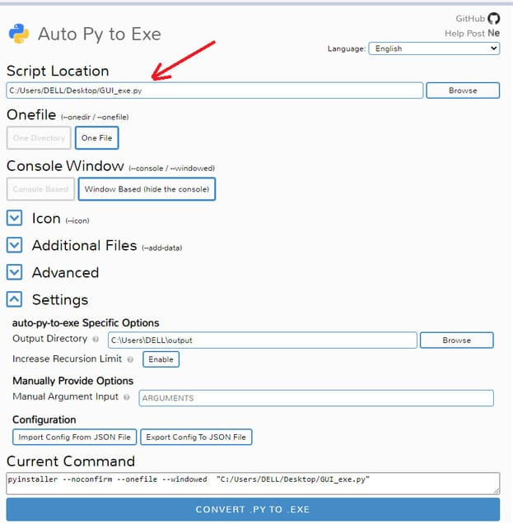

Sau khi hoàn tất việc chỉ định vị trí tập lệnh, hãy chọn vị trí đầu ra như được hiển thị trong ảnh chụp màn hình bên dưới, sau đó nhấp vào nút màu xanh lam.

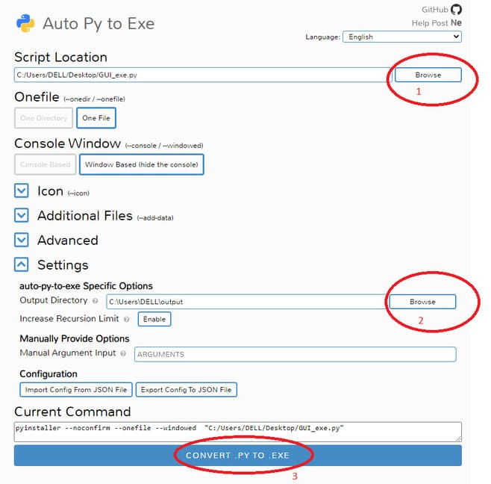

Ngay sau khi nhấn vào “CONVERT .PY TO EXE”, cửa sổ tiếp theo sẽ giống như sau:

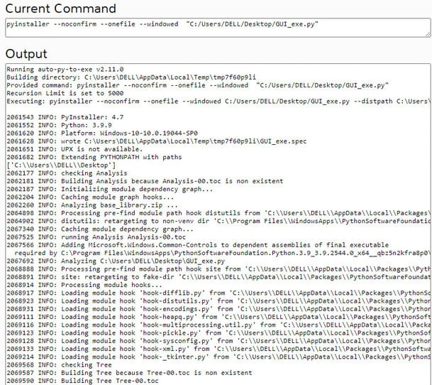

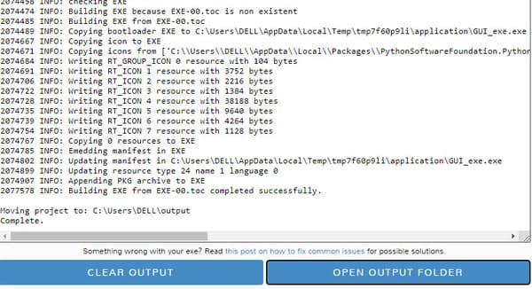

-Khi bạn mở tệp đầu ra, ta sẽ thấy tệp main EXE:



1. **Tạo file cài đặt ứng dụng**

Sau khi chuyển đổi tệp tin sang định dạng exe ta tiếp tục đóng gói vào để có thể cài đặt dễ dàng bằng các bước sau đây:

* Chọn tất cả file muốn tạo file cài đặt và sử dụng Winrar để đóng gói

* Chọn tạo tập tin nén SFX

* Vào Tab nâng cao và chọn Tùy chọn SFX

* Thiết lập các tùy chọn như hình dưới

Kết quả sau khi đóng gói file thành tệp cài đặt



1. **Hướng dẫn cài đặt ứng dụng**

* Chọn tệp Setup
* Chọn giải nén



* Màn hình hiện shortcut ứng dụng quản lý sách

* 1. **Hướng dẫn sử dụng phần mềm**

1. **Đối với người dùng thông thường**

* Sau khi thực hiện đăng nhập, màn hình sẽ hiển thị chức năng đăng nhập
* Nếu người dùng đã có tài khoản thì nhập email và mật khẩu để tiếp tục

Nếu người dùng chưa có tài khoản thì chọn nút **đăng ký**, sau đó điền thông tin để tiếp tục

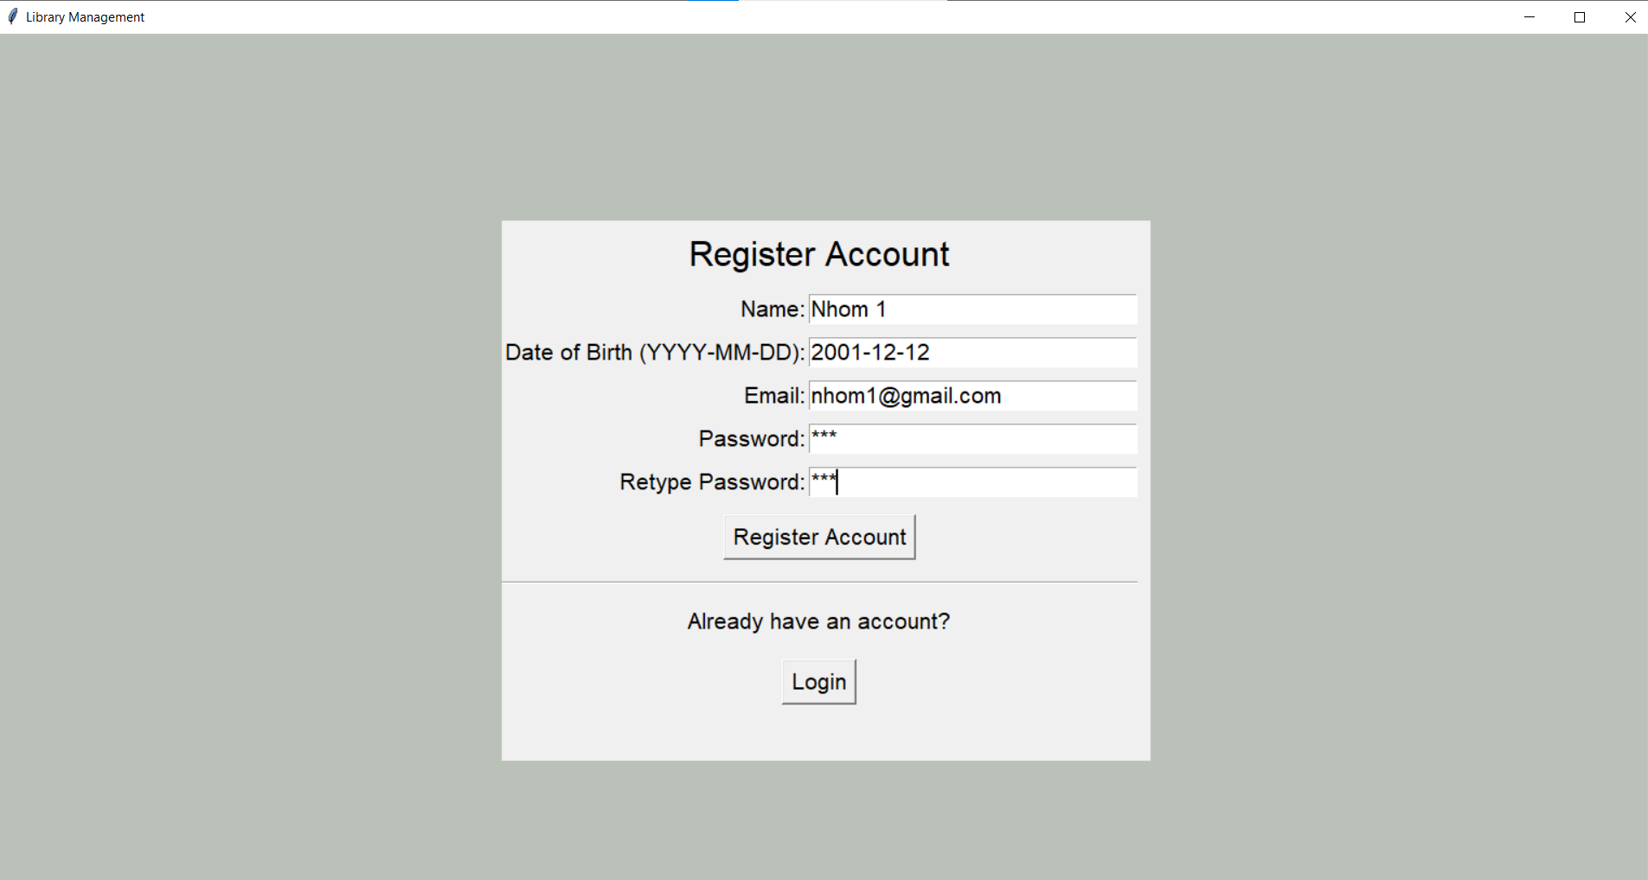

Sau khi đăng nhập, màn hình chính sẽ hiển thị như sau :

1. **Đối với người quản trị**

# **PHẦN KẾT LUẬN**

Ứng dụng quản lý danh sách được triển khai bằng Tkinter là một ví dụ thực tế về việc xây dựng một ứng dụng GUI với khả năng thêm,xóa,tìm kiếm,hiển thị. Qua việc phát triển và phân tích mã nguồn của ứng dụng này, chúng ta thấy rõ tầm quan trọng của việc quản lý danh sách của sách trong thư viện. Ứng dụng cho phép người dùng thêm sách mới, xóa và tìm kiếm sách , hiển thị danh sách bất cứ lúc nào, và xóa những cuốn sách không còn tồn tại. Với các chức năng như tạo menu, tải và lưu dữ liệu trong tệp JSON, và hiển thị nội dung quản lý danh sách trong Listbox, ứng dụng cho thấy việc quản lý danh sách có thể được thực hiện một cách đơn giản và hiệu quả. Tuy nhiên, cần chú ý đến việc đảm bảo an toàn dữ liệu và khả năng mở rộng ứng dụng với các tính năng nâng cao. Việc phát triển ứng dụng này đã giúp chúng em áp dụng kiến thức lý thuyết vào thực tế, phát triển kỹ năng lập trình và hiểu sâu hơn về giao diện người dùng trong Python, chuẩn bị cho các dự án phần mềm trong tương lai.